优抚医院康养服务标准体系规划与路线图
（2026—2030年）

（征求意见稿）

广东省第二荣军优抚医院
2026年8月10日

目 录

一、指导思想 1
二、编制原则 1
三、编制依据​ 2
（一）法律法规及规章​ 2
（二）国家、部门政策文件​ 3
（三）相关规划及标准​ 3
四、编制思路 3
五、标准体系结构 5
（一）优抚医院康养服务通用基础标准子体系（100） 6
（二）优抚医院康养服务提供标准子体系（200） 6
（三）优抚医院康养服务保障标准子体系（300） 9
（四）优抚医院康养服务管理标准子体系（400） 12
六、标准体系明细表 15
七、标准统计表 15
优抚医院康养服务标准化路线图（2026—2030年）.......................17
附表1 优抚医院康养服务标准体系明细表（已发布、制定中及拟制定） 19

优抚医院康养服务标准体系（2026—2030年）

为深入贯彻落实退役军人服务保障各项部署要求，立足优抚医院公益属性与职能定位，充分发挥标准化在康养服务中的基础支撑与引领规范作用，构建“优待+普惠”双轨并行、分类适配的康养服务规范，打造彰显荣军特色、适配康养对象差异化需求、衔接医疗护理与康养服务全局的标准体系，引领优抚医院康养服务向规范化、专业化、品质化方向发展，特制定本规划。

一、指导思想
以习近平新时代中国特色社会主义思想为指导，深入贯彻党的二十大及二十届二中、三中、四中全会精神，全面落实《退役军人保障法》《优抚医院管理办法》《国家标准化发展纲要》等部署要求。立足优抚对象专属优待与普通群体普惠康养双重需求，围绕通用基础、服务提供、服务保障、服务管理四大维度，系统构建以“优待+普惠”双轨并行、分类适配为核心的康养服务标准体系。加快重点领域标准制修订，强化标准落地实施与示范引领，全面提升优抚医院康养服务保障能力、专业水平与服务质量，切实体现对退役军人的尊崇优待，同步提供普惠可及的优质康养服务。

二、编制原则
坚持系统布局、双轨统筹。统筹优化优抚医院康养服务标准供给，同步谋划专属优待与社会普惠两类标准有机衔接，搭建通用基础、服务提供、服务保障、服务管理四大子体系纵向贯通、横向协同的整体框架。
坚持需求导向、分类适配。深度研判优抚对象差异化优待诉求与社会群体普惠康养刚需，划分通用与特色两大场景，明晰优待与普惠的边界范围与服务内涵，增强标准制定的精准度、适配度与实操性。
坚持特色引领、军地融合。彰显优抚医院公益属性、荣军底色与医疗优势，将荣誉关怀、军旅文化、尊崇礼遇融入优待标准；对标医疗康复通用规范，推动普惠标准同轨对标、同质看齐，促进军地标准互通、资源共享、服务互认。
坚持动态优化、闭环提质。紧跟优抚对象与普通群体需求升级与政策调整变化，适时对标准体系动态调整、迭代完善，健全标准实施、监督评估、整改提升全链条机制，以标准化持续赋能康养服务高质量发展。

三、编制依据​

（一）法律法规及规章​
1. 《中华人民共和国标准化法》（中华人民共和国主席令第七十八号）；​
2. 《中华人民共和国退役军人保障法》（2020年11月11 日第十三届全国人大常委会第二十三次会议通过）；​
3. 《军人抚恤优待条例》（2024年8月5日国务院、中央军委令第788号）
4. 《优抚医院管理办法》（2011年6月9日民政部令第41号公布，2022年6月28日退役军人事务部、国家卫健委、国家医保局令第7号修订）。​

（二）国家、部门政策文件​
1. 《中共中央 国务院 中央军委关于加强新时代退役军人工作的意见》（中发〔2022〕30号）；​
2. 《国家标准化发展纲要》（2021年10月10日）；
3. 《国家标准管理办法》（国家市场监督管理总局令59号发布）；​
4. 《行业标准管理办法》（国家市场监督管理总局令第86号发布）；​
5. 《广东省标准化条例》（2020年10月10日）；
6. 《退役军人事务部 司法部关于印发加强退役军人法律服务志愿工作的意见》（退役军人部发〔2024〕26号）。

（三）相关规划及标准​
1. 《“十四五”退役军人服务和保障规划》（2022年2月20日）；​
2. 《“十四五”时期社会服务设施建设支持工程实施方案》（国家发改委、民政部、退役军人事务部、中国残联2023年3月15日印发）；​
3. 《“十四五”推动高质量发展的国家标准体系建设规划》（国标委联〔2021〕36号）；​
4. 《服务业标准体系编写指南》（GB/T 30226—2013）；
5. 《标准体系构建原则和要求》（GB/T 13016—2018）。

四、编制思路
当前，全国范围内尚未形成系统性、全链条的优抚医院康养服务标准体系，国家层面与行业层面的标准仍属空白，仅广东等少数地区发布了《荣军短期疗养服务规范》（DB44/T 2625-2025）等个别地方标准，远不能满足专业化、规范化服务的需求。在此背景下，为破解“标准碎片化、覆盖不全面”的现实困境，推动优抚医院康养服务从“单点规范”向“系统治理”升级，亟需构建覆盖全流程、多层次、多维度的标准体系。
本规划以实现优抚医院康养服务全流程标准化、全环节规范化为核心目标，秉持精准识别、专业供给、规范运营、科学评价四大理念，搭建通用基础、服务提供、服务保障、服务管理四大子体系有机衔接、互为支撑的整体框架，既刚性落实国家优抚保障政策，又精准满足社会公众多元化康养服务需求。四大子体系定位明晰、环环相扣：通用基础标准子体系（100）为“基础支撑层”，为整个标准体系统一构建与协调运行提供基础性技术支撑与根本遵循。服务提供标准子体系（200）为“核心业务层”，聚焦优抚对象与社会康养人员两类群体差异化需求，围绕通用服务与特色服务两大场景，规范康养服务全流程供给，是标准体系的核心业务枢纽。服务保障标准子体系（300）为“支撑保障层”，从党建引领、人才队伍、设施物资、信息数据等方面为服务落地提供全方位配套保障，夯实康养服务常态化运行与专业化提质的制度根基。服务管理标准子体系（400）为“运行管理层”，从机构分类、对象管理、内部治理、质量管控、安全保障等方面规范康养服务全流程运行，确保服务规范有序、质量持续改进、风险有效防控。

五、标准体系结构
优抚医院康养服务标准体系着眼填补行业标准空白，立足广东省优抚医院康养服务运营实际，构建覆盖康养服务全流程、全要素的标准化框架。体系共设4个一级子体系，架构清晰、层级分明、覆盖全面，见图1。

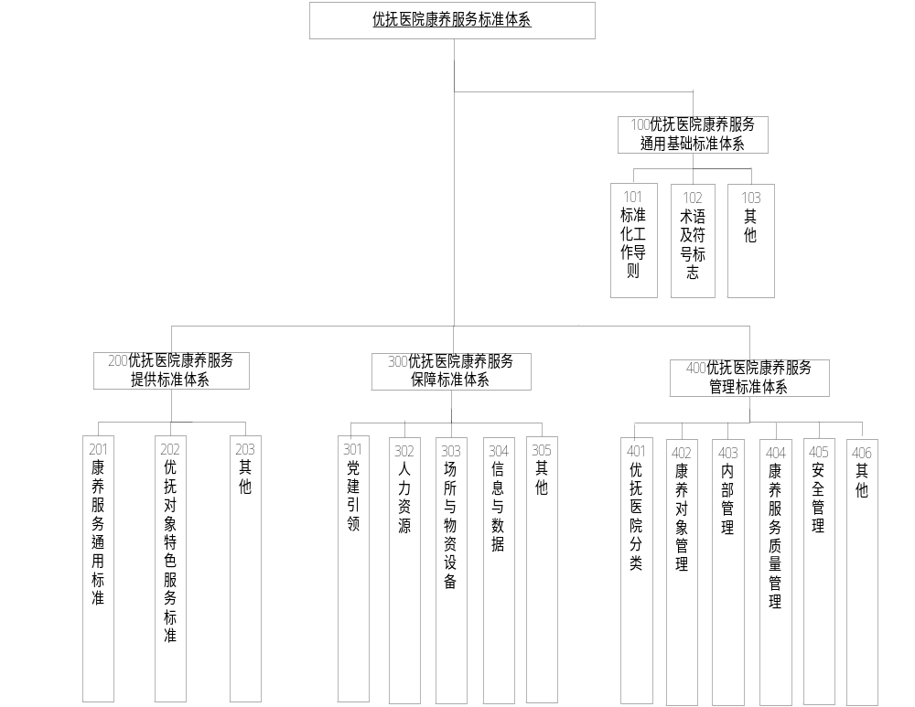

图1 优抚医院康养服务标准体系总框架图

（一）优抚医院康养服务通用基础标准子体系（100）
作为整个标准体系的“基础支撑层”，聚焦优抚医院康养服务标准化工作的通用性、基础性、规范性需求，构建覆盖标准化工作的基础规则框架，主要包含标准化工作导则、术语与符号标志2个二级子体系，为优抚医院康养服务标准体系的统一构建提供基础性支撑与根本遵循。
- 优抚医院康养服务提供标准子体系（200）
作为整个标准体系的“核心业务层”，紧扣优抚对象健康保障、康复疗养、荣誉尊崇、精神关怀四大核心诉求，兼顾社会康养群体生活照料、身心康养、文化康乐多元服务需求，契合“优待+普惠”双轨并行、分类适配总体定位。设置康养通用服务、优抚对象特色服务2个二级子体系（见图2），分层明确服务流程、服务内容、服务规范与服务边界，精准匹配不同群体服务期盼，为康养服务规范化、专业化、精准化开展提供业务遵循。
（1）康养通用服务（201）
覆盖优抚对象与社会康养人员两类群体，以“普惠共享、差异优待”为导向，围绕生活服务、健康管理、医疗护理、康复、精神慰藉、文化康乐、陪护助行助医、社会工作服务等8类通用服务场景，制定涵盖服务内容、服务流程、服务质量要求的标准规范，确保两类群体共享基础服务设施与专业团队资源，优抚对象按政策享受费用减免与优先级保障，社会康养人员按市场化规则获得对应服务。
（2）优抚对象特色服务（202）
聚焦优抚对象政策保障与彰显尊崇服务需求，制定区别于社会康养人员的特色服务规范，主要包含红色文化与思想政治教育、集中供养与照料、战时创伤心理疏导、权益保障与政策咨询、烈士遗属关怀、荣军志愿者培育、巡回医疗服务等7类特色服务，为全面落实国家优抚政策要求、凸显优抚康养服务的红色属性与荣誉属性提供标准依据。

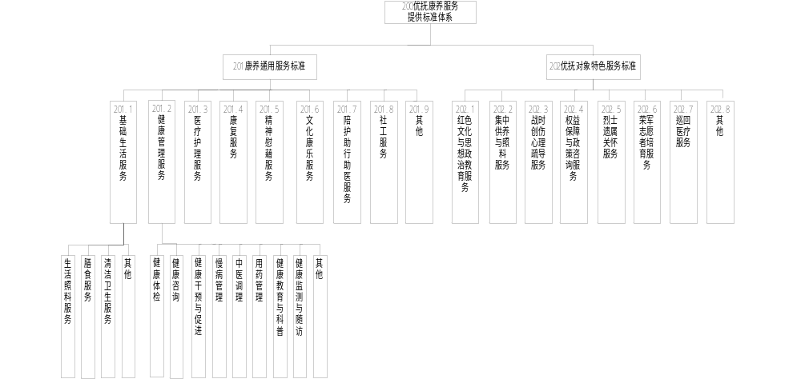

图2 优抚医院康养服务标准子体系框架图——康养服务提供标准体系
- 优抚医院康养服务保障标准子体系（300）
作为整个标准体系的“支撑保障层”，紧扣优抚医院康养服务平稳运行与长效发展需要，从政治引领、人才队伍、设施物资、信息数据支撑等方面构建全方位保障体系。设置党建引领、人力资源、场所与物资设备、信息与数据管理等4个二级子体系（见图3），健全配套保障规范，夯实服务运行基础，为康养服务常态化开展提供坚实保障。
（1）党建引领（301）
围绕思想政治建设、基层组织建设、医德医风建设、党建与业务深度融合等方面建立标准规范，以坚持党的全面领导、坚守公益初心、筑牢红色底色为基本导向，为优抚医院康养服务坚持正确发展方向、践行尊崇优待使命提供根本政治保障。
（2）人力资源（302）
围绕从业人员培训体系、岗位设置与人员配备（涵盖医师、护士、药学检验影像等卫生专业技术人员，健康照护师、养老护理员、保健按摩师、老年人能力评估师等国家职业技能人员，社会工作师等专业技术人员，以及管理后勤保障人员）、家庭照护能力支持、荣军志愿者规范管理等4个方面建立标准规范，以配齐配强人员、规范岗位管理、强化专业能力为基本导向，为康养服务高质量供给、专业化运行提供坚实人才队伍保障。
- 场所与物资设备（303）
围绕服务场所建设规范、康养专用设施设备配置、适老化与无障碍改造、尊崇文化场景建设、物资与耗材管理、智能化应用等6个方面建立标准规范，以布局合理、配置规范、安全适用、尊崇氛围浓厚为基本导向，为康养服务安全有序开展、环境品质提升、功能配套完善提供硬件设施保障。
- 信息与数据（304）
围绕优抚医院数据、康养服务数据、从业人员数据、康养对象数据、信息化等5个方面建立标准规范，以数据规范采集、安全共享、合规应用为基本导向，为服务流程优化、精准供需匹配、决策科学研判提供数字化数据保障。
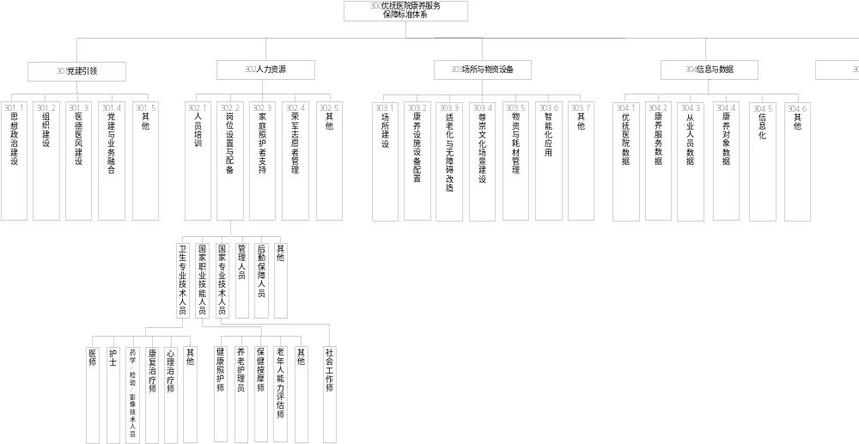

图3 优抚医院康养服务标准子体系框架图——康养服务保障标准体系
- 优抚医院康养服务管理标准子体系（400）
作为整个标准体系的“运行管理层”，紧扣优抚医院康养服务规范管理、质量提升、安全运行需要，从机构分类、对象管理、内部治理、质量管控、安全保障等方面构建全方位管理体系。设置优抚医院分类、康养对象管理、内部管理、康养服务质量管理、安全管理等5个二级子体系（见图4），健全管理规范，为康养服务规范运行、质量持续改进、风险有效防控提供有力支撑。
- 优抚医院分类（401）
围绕医院功能定位、服务能力、保障范围等维度，建立综合型、康复型、精神病院三类机构的分类管理标准，明确各类机构服务覆盖范围、床位配置标准、人员配备要求、资源保障规则等，以特色发展、精准适配、错位互补为基本导向，为构建分层分类的优抚医院康养服务网络、引导机构错位发展与优势互补提供标准支撑。
- 康养对象管理（402）
围绕优抚对象与社会康养人员两类群体的身份认定、能力评估、服务等级评定等关键环节建立管理标准，涵盖优抚对象管理（分类与编码、身份认定与审核、能力综合评估、服务等级评估、病历及病案管理、优先或优惠服务等）与社会康养人员管理（康养服务准入、能力综合评估、服务等级评估、病历及病案管理等）两个层面，为两类群体精准识别、需求适配、资源高效配置提供标准支撑。
- 内部管理（403）
围绕档案管理、出入院管理、标准体系建设与应用、合同与财务管理、纠纷处理等5个方面建立标准规范，为优抚医院康养服务日常管理规范有序、运行高效提供规范支撑。
- 康养服务质量管理（404）
围绕服务质量监测、评价管理、信用管理等3个方面建立标准规范，以监测评价、持续改进、闭环提升为基本导向，为康养服务品质持续提升、服务成效科学评估提供质量管理保障。
其中，评价管理涵盖康养服务评价、从业人员评价、优抚医院评价三方面。康养服务评价聚焦两类群体全场景服务供给，开展全流程评价，引导医院提升服务精准性与满意度；从业人员评价坚持能力导向与激励提升并重，建立职业技能等级评价体系；优抚医院评价建立等级评价体系与外部评价对接机制，推动医院规范化运营与标准化建设。
- 安全管理（405）
围绕服务安全风险防控、优抚医院安全管理、危机干预等3个方面建立标准规范，以预防为主、风险管控、应急高效为基本导向，为康养服务安全有序运行、风险有效防范、突发事件妥善处置提供安全保障。
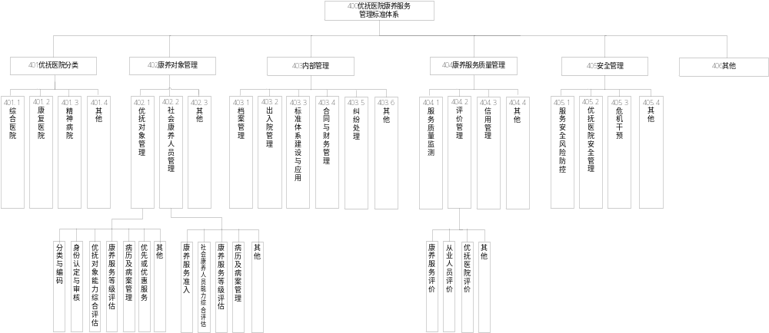

图4 优抚医院康养服务标准子体系框架图——康养服务管理标准体系

六、标准体系明细表
优抚医院康养服务标准体系明细表由体系编号、标准名称、标准号/计划号、标准类别、标准状态等要素构成，见附表1。体系编号按“一级子体系代码—二级子体系代码—三级子体系代码—顺序号”统一编列。一级子体系代码为100～400，分别对应通用基础、服务提供、服务保障、服务管理四大体系；二级及三级代码逐级细分；顺序号以三位阿拉伯数字表示（如001），在同一末级分类中按序编排。

七、标准统计表
优抚医院康养服务标准统计表按四大一级子体系分类，分别反映国家标准、行业标准、地方标准、团体标准、其他规范性文件及拟制定标准的数量分布，见表1。经全面梳理，本明细表共收录标准188项，其中已发布及制定中标准84项（国家标准23项、行业标准38项、地方标准5项、团体标准2项、其他规范性文件16项），拟制定标准104项，为标准体系建设进度把控、资源配置与后续制修订提供数据支撑。
表1 优抚医院康养服务标准体系明细统计表
类别 | 已发布、制定中标准个数 |  |  |  |  |  | 拟制定标准数
类别 | 国家标准 | 行业标准 | 地方标准 | 团体标准 | 其他 | 小计 | 拟制定标准数
100 优抚医院康养服务通用基础标准体系 | 5 | 1 | 0 | 0 | 0 | 6 | 3
101 标准化工作导则 | 5 | 0 | 0 | 0 | 0 | 5 | 1
102 术语及符号标志 | 0 | 1 | 0 | 0 | 0 | 1 | 2
200 优抚医院康养服务提供标准体系 | 9 | 12 | 3 | 2 | 0 | 26 | 36
201 康养通用服务标准 | 8 | 12 | 1 | 1 | 0 | 22 | 25
202 优抚对象特色服务标准 | 1 | 0 | 2 | 1 | 0 | 4 | 11
300 优抚医院康养服务保障标准体系 | 4 | 22 | 1 | 0 | 2 | 29 | 27
301 党建引领 | 0 | 0 | 0 | 0 | 0 | 0 | 4
302 人力资源 | 0 | 3 | 0 | 0 | 1 | 4 | 7
303 场所与物资设备 | 4 | 6 | 1 | 0 | 0 | 11 | 11
304 信息与数据 | 0 | 13 | 0 | 0 | 1 | 14 | 5
400 优抚医院康养服务管理标准体系 | 5 | 3 | 1 | 0 | 14 | 23 | 38
401 优抚医院分类 | 0 | 0 | 0 | 0 | 0 | 0 | 3
402 康养对象管理 | 1 | 0 | 0 | 0 | 0 | 1 | 10
403 内部管理 | 0 | 1 | 0 | 0 | 0 | 1 | 6
404 康养服务质量管理 | 0 | 0 | 0 | 0 | 14 | 14 | 13
405 安全管理 | 4 | 2 | 1 | 0 | 0 | 7 | 6
合 计 | 23 | 38 | 5 | 2 | 16 | 84 | 104

优抚医院康养服务标准化路线图
（2026—2030年）

标准化路线图是指运用简洁的图形、表格、文字等形式描述标准化的步骤或标准化相关环节之间的逻辑关系，明确了未来一段时期的标准化发展目标，以及完成该目标所需要的资源和条件，是开展标准化工作的全方位蓝图。
优抚医院康养服务标准化路线图主要围绕通用基础、服务提供、服务保障、运行管理、品牌文化五大子体系，以构建“优待+普惠”双轨并行、分类适配的康养服务规范为核心宗旨，通过标准化研究、平台建设、关键标准制修订、标准实施与评定、示范推广、品牌打造与维护、政策保障、人才队伍建设等八个方面的系统推进，到2030年全面建成覆盖优抚医院康养服务全流程的标准体系，提升优抚对象与社会康养人员的服务品质。

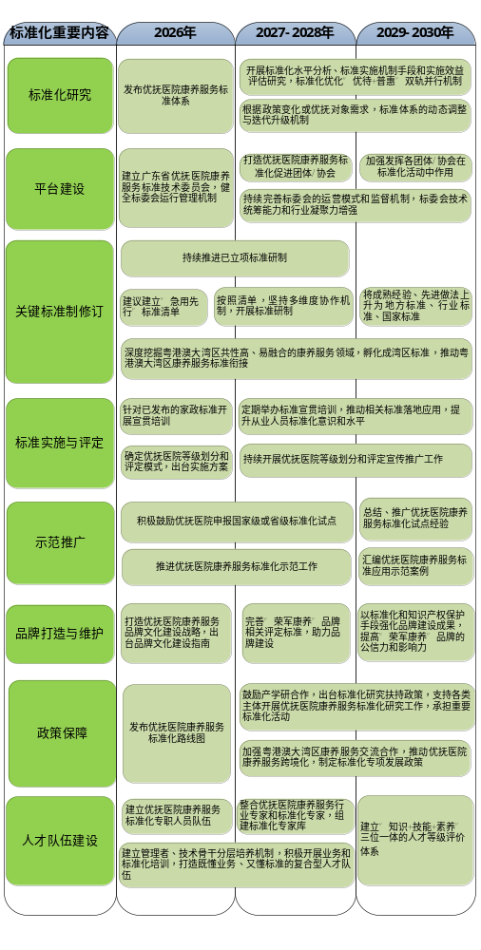优抚医院康养服务标准化路线图

附表1 优抚医院康养服务标准体系明细表（已发布、制定中及拟制定）
100 优抚医院康养服务通用基础标准体系
101 标准化工作导则
体系编号 | 标准名称 | 标准号/计划号 | 标准类别 | 标准状态
101.001 | 标准化工作导则 第1部分：标准化文件的结构和起草规则 | GB/T 1.1-2020 | 国家标准 | 已发布
101.002 | 标准化工作指南 第1部分：标准化和相关活动的通用术语 | GB/T 20000.1-2014 | 国家标准 | 已发布
101.003 | 标准中特定内容的起草 第2部分：老年人和残疾人的需求 | GB/T 20002.2-2008 | 国家标准 | 已发布
101.004 | 标准体系构建原则和要求 | GB/T 13016-2018 | 国家标准 | 已发布
101.005 | 服务业组织标准化工作指南 第2部分:标准体系构建 | GB/T 24421.2-2023 | 国家标准 | 已发布
101.006 | 优抚医院标准化工作指南 |  |  | 拟制定
102 术语及符号标志
体系编号 | 标准名称 | 标准号/计划号 | 标准类别 | 标准状态
102.001 | 医疗机构标志 | WS/T 307—2024 | 行业标准 | 已发布
102.002 | 优抚康养服务基本术语 |  |  | 拟制定
102.003 | 优抚康养服务常用图形符号及标志 |  |  | 拟制定
200 优抚医院康养服务提供标准体系
201 康养通用服务标准
201.1 基础生活服务
体系编号 | 标准名称 | 标准号/计划号 | 标准类别 | 标准状态
201.1.001 | 优抚医院生活照料服务基本规范 |  |  | 拟制定
201.1.002 | 中国居民膳食营养素参考摄入量 第1部分：宏量营养素 | WS/T 578.1-2017 | 行业标准 | 已发布
201.1.003 | 中国居民膳食营养素参考摄入量 第2部分：常量元素 | WS/T 578.2-2018 | 行业标准 | 已发布
201.1.004 | 中国居民膳食营养素参考摄入量 第3部分：微量元素 | WS/T 578.3-2017 | 行业标准 | 已发布
201.1.005 | 中国居民膳食营养素参考摄入量 第4部分：脂溶性维生素 | WS/T 578.4-2018 | 行业标准 | 已发布
201.1.006 | 中国居民膳食营养素参考摄入量 第5部分：水溶性维生素 | WS/T 578.5-2018 | 行业标准 | 已发布
201.1.007 | 膳食调查方法 第1部分：24小时回顾法 | WS/T 426.1-2013 | 行业标准 | 已发布
201.1.008 | 膳食调查方法 第2部分：称重法 | WS/T 426.2-2013 | 行业标准 | 已发布
201.1.009 | 优抚医院膳食营养指南 |  |  | 拟制定
201.1.010 | 优抚医院膳食服务基本规范 |  |  | 拟制定
201.1.011 | 营养状况评价和监测服务规范 |  |  | 拟制定
201.1.012 | 老年人助浴服务规范 | MZ/T 207-2023 | 行业标准 | 已发布
201.1.013 | 优抚医院洗涤服务规范 |  |  | 拟制定
201.1.014 | 优抚医院清洁卫生服务规范 |  |  | 拟制定
201.2 健康管理服务
体系编号 | 标准名称 | 标准号/计划号 | 标准类别 | 标准状态
201.2.001 | 健康信息学 健康体检基本内容与格式规范 | GB/T 40423-2021 | 国家标准 | 已发布
201.2.002 | 医疗服务基本数据集 第3部分：成人健康体检 | WS 373.3-2012 | 行业标准 | 已发布
201.2.003 | 优抚医院健康体检服务规范 |  |  | 拟制定
201.2.004 | 优抚医院个人健康体检方案定制服务规范 |  |  | 拟制定
201.2.005 | 健康管理保健服务规范 | GB/T 39509-2020 | 国家标准 | 已发布
201.2.006 | 老年人健康管理技术规范 | WS/T 484-2015 | 行业标准 | 已发布
201.2.007 | 医养结合健康管理服务标准 | WS/T 876-2026 | 行业标准 | 已发布
201.2.008 | 慢性病健康管理指南 |  |  | 拟制定
201.2.009 | 慢性病或亚健康中医干预实施指南 |  |  | 拟制定
201.2.010 | 老年慢性病患者多重用药管理指南 |  |  | 拟制定
201.2.011 | 老年共病患者多重用药管理指南 |  |  | 拟制定
201.2.012 | 健康管理 远程问诊及监测 | GB/T 44781-2024 | 国家标准 | 已发布
201.2.013 | 医养结合健康教育服务标准 | WS/T 877-2026 | 行业标准 | 已发布，即将实施
201.2.014 | 随访与康复指南服务规范 |  |  | 拟制定
201.3 医疗护理服务
体系编号 | 标准名称 | 标准号/计划号 | 标准类别 | 标准状态
201.3.001 | 医疗机构医疗护理员服务规范 | DB44/T 2806-2026 | 地方标准 | 已发布
201.3.002 | 免陪照护病区医疗护理员管理规范 |  | 团体标准 | 制定中
201.3.003 | 优抚医院护理服务规范 |  |  | 拟制定
201.3.004 | 优抚医院认知障碍老年人照护指南 |  |  | 拟制定
201.3.005 | 优抚医院失能老年人照护服务规范 |  |  | 拟制定
201.4 康复服务
体系编号 | 标准名称 | 标准号/计划号 | 标准类别 | 标准状态
201.4.001 | 运动康复训练机器人通用技术条件 | GB/T 37704-2019 | 国家标准 | 已发布
201.4.002 | 优抚医院康复训练服务规范 |  |  | 拟制定
201.4.003 | 运动功能障碍患者康复服务规范 |  |  | 拟制定
201.5 精神慰藉服务
体系编号 | 标准名称 | 标准号/计划号 | 标准类别 | 标准状态
201.5.001 | 心理咨询服务 第1部分：基本术语 | GB/T 30446.1-2018 | 国家标准 | 已发布
201.5.002 | 心理咨询服务 第2部分：服务流程 | GB/T 30446.2-2013 | 国家标准 | 已发布
201.5.003 | 心理咨询服务 第3部分：咨询信息管理 | GB/T 30446.3-2013 | 国家标准 | 已发布
201.5.004 | 优抚医院精神慰藉服务规范 |  |  | 拟制定
201.5.005 | 优抚医院安宁服务基本规范 |  |  | 拟制定
201.6 文化康乐服务
体系编号 | 标准名称 | 标准号/计划号 | 标准类别 | 标准状态
201.6.001 | 优抚医院文化康乐服务规范 |  |  | 拟制定
201.7 陪护助行助医服务
体系编号 | 标准名称 | 标准号/计划号 | 标准类别 | 标准状态
201.7.001 | 医院陪护服务基本要求 | 20255066-T-469 | 国家标准 | 制定中
201.7.002 | 优抚医院陪同就医服务规范 |  |  | 拟制定
201.7.003 | 优抚医院陪同助行服务规范 |  |  | 拟制定
201.7.004 | 优抚医院探访关爱服务规范 |  |  | 拟制定
201.8 社工服务
体系编号 | 标准名称 | 标准号/计划号 | 标准类别 | 标准状态
201.8.001 | 优抚医院社会工作服务规范 |  |  | 拟制定
202 优抚对象特色服务标准
202.1 红色文化与思想政治教育服务
体系编号 | 标准名称 | 标准号/计划号 | 标准类别 | 标准状态
202.1.001 | 优抚对象红色文化与思想政治教育规范 |  |  | 拟制定
202.1.002 | 优抚医院荣军文化活动赛事组织指南 |  |  | 拟制定
202.1.003 | 优抚对象荣军文化活动参与指南 |  |  | 拟制定
202.1.004 | 红色文化活动讲解员服务规范 |  |  | 拟制定
202.2 集中供养与照料服务
体系编号 | 标准名称 | 标准号/计划号 | 标准类别 | 标准状态
202.2.001 | 光荣院服务规范 | GB/T 29426-2012 | 国家标准 | 已发布
202.2.002 | 荣军短期疗养服务规范 | DB44/T 2625-2025 | 地方标准 | 已发布
202.2.003 | 优抚对象短期疗养社会工作服务规范 |  | 团体标准 | 制定中
202.2.004 | 优抚对象康养健康管理服务规范 |  | 地方标准 | 已申报立项
202.2.005 | 荣军长期康养服务规范 |  |  | 拟制定
202.2.006 | 荣军精神疾病康养服务规范 |  |  | 拟制定
202.3 战时创伤心理疏导服务
体系编号 | 标准名称 | 标准号/计划号 | 标准类别 | 标准状态
202.3.001 | 优抚对象战时创伤心理疏导服务规范 |  |  | 拟制定
202.4 权益保障与政策咨询服务
体系编号 | 标准名称 | 标准号/计划号 | 标准类别 | 标准状态
202.4.001 | 优抚对象权益保障与政策咨询服务规范 |  |  | 拟制定
202.5 烈士遗属关怀服务
体系编号 | 标准名称 | 标准号/计划号 | 标准类别 | 标准状态
202.5.001 | 优抚对象烈士遗属关怀服务规范 |  |  | 拟制定
202.6 荣军志愿者培育服务
体系编号 | 标准名称 | 标准号/计划号 | 标准类别 | 标准状态
202.6.001 | 优抚对象荣军志愿者培育服务规范 |  |  | 拟制定
202.7 巡回医疗服务
体系编号 | 标准名称 | 标准号/计划号 | 标准类别 | 标准状态
202.7.001 | 优抚医院巡回诊疗服务规范 |  |  | 拟制定
300 优抚医院康养服务保障标准体系
301 党建引领
体系编号 | 标准名称 | 标准号/计划号 | 标准类别 | 标准状态
301.1.001 | 优抚医院思想政治建设规范 |  |  | 拟制定
301.1.002 | 优抚医院党组织建设规范 |  |  | 拟制定
301.1.003 | 优抚医院医德医风建设规范 |  |  | 拟制定
301.1.004 | 优抚医院党建与业务融合建设指南 |  |  | 拟制定
302 人力资源
302.1 人员培训
体系编号 | 标准名称 | 标准号/计划号 | 标准类别 | 标准状态
302.1.001 | 医护人员院前医疗急救培训 | WS/T 839—2024 | 行业标准 | 已发布
302.1.002 | 失能老年人家庭照护培训指南 | MZ2023-T-023 | 行业标准 | 制定中
302.1.003 | 康复治疗专业人员培训大纲（2023年版） | 国家卫生健康委办公厅（国卫办医政函〔2023〕386号） | / | 已发布
302.1.004 | 优抚医院从业人员培训管理规范 |  |  | 拟制定
302.2 岗位设置与配备
体系编号 | 标准名称 | 标准号/计划号 | 标准类别 | 标准状态
302.2.001 | 优抚医院岗位设置及人员配备规范 国家卫生专业技术人员 |  |  | 拟制定
302.2.002 | 优抚医院岗位设置及人员配备规范 国家职业技能人员 |  |  | 拟制定
302.2.003 | 优抚医院岗位设置及人员配备规范 国家专业技术人员 |  |  | 拟制定
302.2.004 | 优抚医院岗位设置及人员配备规范 管理人员 |  |  | 拟制定
302.2.005 | 优抚医院岗位设置及人员配备规范 后勤保障人员 |  |  | 拟制定
302.3 家庭照护者支持
体系编号 | 标准名称 | 标准号/计划号 | 标准类别 | 标准状态
302.3.001 | 失能老年人家庭照护培训指南 | MZ2023-T-023 | 行业标准 | 制定中
302.4 荣军志愿者管理
体系编号 | 标准名称 | 标准号/计划号 | 标准类别 | 标准状态
302.4.001 | 优抚医院荣军志愿者管理规范 |  |  | 拟制定
303 场所与物资设备
303.1 场所建设
体系编号 | 标准名称 | 标准号/计划号 | 标准类别 | 标准状态
303.1.001 | 医院消毒卫生标准 | GB 15982-2012 | 国家标准 | 已发布
303.1.002 | 医院隔离技术标准 | WS/T 311—2023 | 行业标准 | 已发布
303.1.003 | 医院感染监测标准 | WS/T 312—2023 | 行业标准 | 已发布
303.1.004 | 医务人员手卫生规范 | WS/T 313-2019 | 行业标准 | 已发布
303.1.005 | 医院空气净化管理规范 | WS/T368-2012 | 行业标准 | 已发布
303.1.006 | 医疗机构环境表面清洁与消毒管理规范 | WS/T 512-2016 | 行业标准 | 已发布
303.1.007 | 医疗废物暂存间卫生管理规范 | DB4401/T252—2024 | 地方标准 | 已发布
303.1.008 | 优抚医院场所及设施设备建设指南 |  |  | 拟制定
303.2 康养设施设备配置
体系编号 | 标准名称 | 标准号/计划号 | 标准类别 | 标准状态
303.2.001 | 优抚医院康复辅助器具基本配置 |  |  | 拟制定
303.3 适老化与无障碍改造
体系编号 | 标准名称 | 标准号/计划号 | 标准类别 | 标准状态
303.3.001 | 适老化卫生间配套设备技术要求 | 20255442-T-609 | 国家标准 | 制定中
303.3.002 | 健身器材适老化通用要求 | GB/T 45180-2024 | 国家标准 | 已发布
303.3.003 | 优抚医院既有建筑适老化改造技术规范 |  |  | 拟制定
303.3.004 | 优抚医院适老化设施规范 第1部分：门诊 |  |  | 拟制定
303.3.005 | 优抚医院适老化设施规范 第2部分：病房 |  |  | 拟制定
303.3.006 | 优抚医院康复训练场所适老化通用要求 |  |  | 拟制定
303.3.007 | 优抚医院适老产品配置规范 |  |  | 拟制定
303.3.008 | 优抚医院无障碍环境建设及设施设备配置指南 |  |  | 拟制定
303.4 尊崇文化场景建设
体系编号 | 标准名称 | 标准号/计划号 | 标准类别 | 标准状态
303.4.001 | 优抚医院尊崇文化场景建设规范 |  |  | 拟制定
303.5 物资与耗材管理
体系编号 | 标准名称 | 标准号/计划号 | 标准类别 | 标准状态
303.5.001 | 医疗器械 风险管理对医疗器械的应用 | GB/T 42062-2022 | 国家标准 | 已发布
303.5.002 | 医疗器械安全管理 | WS/T 654-2019 | 行业标准 | 已发布
303.5.003 | 优抚医院物资与耗材管理规范 |  |  | 拟制定
303.6 智能化
体系编号 | 标准名称 | 标准号/计划号 | 标准类别 | 标准状态
303.6.001 | 优抚医院智能化应用与管理指南 |  |  | 拟制定
304 信息与数据
304.1 优抚医院数据
体系编号 | 标准名称 | 标准号/计划号 | 标准类别 | 标准状态
304.1.001 | 电子病历应用管理规范（试行） | 国家卫生计生委办公厅 国家中医药管理局办公室（国卫办医发〔2017〕8号） |  | 已发布
304.1.002 | 优抚医院信息采集和档案管理规范 |  |  | 拟制定
304.2 康养服务数据
体系编号 | 标准名称 | 标准号/计划号 | 标准类别 | 标准状态
304.2.001 | 优抚医院康养服务信息采集和档案管理规范 |  |  | 拟制定
304.3 从业人员数据
体系编号 | 标准名称 | 标准号/计划号 | 标准类别 | 标准状态
304.3.001 | 优抚医院从业人员数据管理要求 |  |  | 拟制定
304.4 服务对象数据
体系编号 | 标准名称 | 标准号/计划号 | 标准类别 | 标准状态
304.4.001 | 疾病管理基本数据集 第4部分：老年人健康管理 | WS 372.4-2012 | 行业标准 | 已发布
304.4.002 | 老年人信息采集 | MZ2023-T-021 | 行业标准 | 制定中
304.4.003 | 优抚康养服务对象数据管理要求 |  |  | 拟制定
304.5 信息化
体系编号 | 标准名称 | 标准号/计划号 | 标准类别 | 标准状态
304.5.001 | 医院信息平台交互标准 第1部分:总则 | WS/T 790.1—2021 | 行业标准 | 已发布
304.5.002 | 医院信息平台交互标准 第2部分:个人信息注册、查询服务 | WS/T 790.2—2021 | 行业标准 | 已发布
304.5.003 | 医院信息平台交互标准 第3部分:医疗卫生机构注册、查询服务 | WS/T 790.3—2021 | 行业标准 | 已发布
304.5.004 | 医院信息平台交互标准 第4部分:医疗卫生人员注册、查询服务 | WS/T 790.4—2021 | 行业标准 | 已发布
304.5.005 | 医院信息平台交互标准 第5部分:术语注册、查询服务 | WS/T 790.5—2021 | 行业标准 | 已发布
304.5.006 | 医院信息平台交互标准 第6部分:文档注册、查询服务 | WS/T 790.6—2021 | 行业标准 | 已发布
304.5.007 | 医院信息平台交互标准 第7部分:就诊信息交互服务 | WS/T 790.7—2021 | 行业标准 | 已发布
304.5.008 | 医院信息平台交互标准 第8部分:医嘱信息交互服务 | WS/T 790.8—2021 | 行业标准 | 已发布
304.5.009 | 医院信息平台交互标准 第4部分:申请单信息交互服务 | WS/T 790.9—2021 | 行业标准 | 已发布
304.5.010 | 医院信息平台交互标准 第10部分:预约信息交互服务 | WS/T 790.10—2021 | 行业标准 | 已发布
304.5.011 | 医院信息平台交互标准 第11部分:状态信息交互服务 | WS/T 790.11—2021 | 行业标准 | 已发布
304.5.012 | 优抚医院康养服务信息平台建设指南 |  |  | 拟制定
400 优抚医院康养服务管理标准体系
401 优抚医院分类
体系编号 | 标准名称 | 标准号/计划号 | 标准类别 | 标准状态
401.1.001 | 优抚医院综合医院服务管理规范 |  |  | 拟制定
401.1.002 | 优抚医院康复医院服务管理规范 |  |  | 拟制定
401.1.003 | 优抚医院精神病院服务管理规范 |  |  | 拟制定
402 康养对象管理
402.1优抚对象管理
体系编号 | 标准名称 | 标准号/计划号 | 标准类别 | 标准状态
402.1.001 | 优抚对象信息分类与编码规范 |  |  | 拟制定
402.1.002 | 优抚对象身份认定与审核规范 |  |  | 拟制定
402.1.003 | 老年人能力评估规范 | GB/T 42195-2022 | 国家标准 | 已发布
402.1.004 | 优抚对象能力综合评估规范 |  |  | 拟制定
402.1.005 | 优抚对象康养服务等级划分规范 |  |  | 拟制定
402.1.006 | 优抚对象病历及病案管理规范 |  |  | 拟制定
402.1.007 | 优抚对象优先服务保障规范 |  |  | 拟制定
402.2社会康养人员管理
体系编号 | 标准名称 | 标准号/计划号 | 标准类别 | 标准状态
402.2.001 | 社会康养人员康养服务准入规范 |  |  | 拟制定
402.2.002 | 社会康养人员能力综合评估规范 |  |  | 拟制定
402.2.003 | 社会康养人员康养服务等级划分规范 |  |  | 拟制定
402.2.004 | 社会康养人员病历及病案管理规范 |  |  | 拟制定
403内部管理
403.1档案管理
体系编号 | 标准名称 | 标准号/计划号 | 标准类别 | 标准状态
403.1.001 | 优抚医院健康档案管理规范 |  |  | 拟制定
403.2出入院管理
403.2.001 | 优抚医院出入院服务基本规范 |  |  | 拟制定
403.3标准体系建设与应用
体系编号 | 标准名称 | 标准号/计划号 | 标准类别 | 标准状态
403.3.001 | 优抚医院服务标准体系建设指南 |  |  | 拟制定
403.3.002 | 质量管理体系 优抚医院应用GB/T 19001-2016指南 |  |  | 拟制定
403.4合同与财务管理
体系编号 | 标准名称 | 标准号/计划号 | 标准类别 | 标准状态
403.4.001 | 医院人财物运营管理基本数据集 第2部分：医院财务与成本核算管理 | WS 599.2-2018 | 行业标准 | 已发布
403.4.002 | 优抚医院合同管理规范 |  |  | 拟制定
403.5纠纷处理
体系编号 | 标准名称 | 标准号/计划号 | 标准类别 | 标准状态
403.5.001 | 优抚医院投诉纠纷处理指南 |  |  | 拟制定
404 康养服务质量管理
404.1 服务质量监测
体系编号 | 标准名称 | 标准号/计划号 | 标准类别 | 标准状态
404.1.001 | 优抚医院康养服务质量基本规范 |  |  | 拟制定
404.1.002 | 优抚医院康养服务分级质量规范 |  |  | 拟制定
404.1.003 | 优抚医院信息公开指南 |  |  | 拟制定
404.1.004 | 优抚医院康养服务考核管理规范 |  |  | 拟制定
404.2 评价管理
康养服务评价
体系编号 | 标准名称 | 标准号/计划号 | 标准类别 | 标准状态
404.2.001 | 优抚康养通用服务质量评价规范 |  |  | 拟制定
404.2.002 | 优抚对象特色康养服务评价规范 |  |  | 拟制定
404.2.003 | 社会康养人员特色康养服务评价规范 |  |  | 拟制定
从业人员评价
404.2.004 | 医师执业注册管理办法 | 国家卫生健康委员会（国家卫生计生委令第13号） | / | 已发布
404.2.005 | 医务人员职业道德准则（2025年版） | 国家卫生健康委员会、国家中医药局、国家疾控局、中央军委后勤保障部（国卫医政发〔2025〕9号） | / | 已发布
404.2.006 | 护士执业注册管理办法 | 国家卫生健康委员会（国家卫生健康委员会令第7号修订） | / | 已发布
404.2.007 | 医疗机构从业人员行为规范 | 卫生部、国家食品药品监督管理局、国家中医药管理局 | / | 已发布
404.2.008 | 心理治疗规范（2013年版） | 国家卫生健康委员会（国卫办医函〔2013〕525 号） | / | 已发布
404.2.009 | 放射工作人员健康要求及监护规范 | GBZ 98—2020 | 指导性技术文件 | 已发布
404.2.010 | 健康照护师（长期照护师）国家职业技能标准（2024版） | 人力资源社会保障部、国家医疗保障局（人社厅发〔2024〕14号） | / | 已发布
404.2.011 | 养老护理员国家职业技能标准（2019年版） | 人力资源社会保障部、 民政部（人社厅发〔2019〕92号） | / | 已发布
404.2.012 | 保健按摩师国家职业技能标准（2020版） | 人力资源社会保障部（人社厅发〔2020〕88号） | / | 已发布
404.2.013 | 老年人能力评估师国家职业技能标准（2023版） | 人力资源社会保障部（人社厅发〔2023〕32 号） | / | 已发布
404.2.014 | 社会工作者职业水平评价暂行规定 | 人力资源社会保障部（国人部发〔2006〕71号） | / | 已发布
404.2.015 | 助理社会工作师、社会工作师职业水平考试实施办法 | 人力资源社会保障部（国人部发〔2006〕71号） | / | 已发布
404.2.016 | 高级社会工作师评价办法 | 人力资源社会保障部、 民政部（人社部规〔2018〕2号） | / | 已发布
404.2.017 | 广东省高级社会工作师评价实施办法 | 广东省人力资源和社会保障厅、民政厅（粤人社规〔2020〕22 号） | / | 已发布
优抚医院评价
404.2.018 | 优抚医院等级划分与评定 |  |  | 拟制定
404.2.019 | 优抚医院顾客满意度测评 |  |  | 拟制定
404.2.020 | 优抚医院对接其他外部评价指南 |  |  | 拟制定
404.3 信用管理
体系编号 | 标准名称 | 标准号/计划号 | 标准类别 | 标准状态
404.3.001 | 优抚医院信用评价 |  |  | 拟制定
404.3.002 | 优抚医院从业人员信用信息管理规范 |  |  | 拟制定
404.3.003 | 优抚医院康养对象信用信息管理规范 |  |  | 拟制定
405 安全管理
405.1 服务风险安全防控
体系编号 | 标准名称 | 标准号/计划号 | 标准类别 | 标准状态
405.1.001 | 优抚医院预防老年人跌倒基本规范 |  |  | 拟制定
405.1.002 | 优抚医院预防噎食服务规范 |  |  | 拟制定
405.1.003 | 优抚医院预防压疮服务规范 |  |  | 拟制定
405.1.004 | 优抚医院感染预防与控制规范 |  |  | 拟制定
405.1.005 | 优抚医院服务安全风险评估指南 |  |  | 拟制定
405.1.006 | 优抚医院风险防控要求 |  |  | 拟制定
405.2 优抚医院安全管理
体系编号 | 标准名称 | 标准号/计划号 | 标准类别 | 标准状态
405.2.001 | 公共安全 应急管理 突发事件响应要求 | GB/T 37228-2018 | 国家标准 | 已发布
405.2.002 | 公共安全 应急管理 预警颜色指南 | GB/T 37230-2018 | 国家标准 | 已发布
405.2.003 | 公共安全 应急管理 公共预警指南 | GB/T 40054-2021 | 国家标准 | 已发布
405.2.004 | 医疗安全（不良）事件报告管理制度 | GB/T 45001-2020 | 国家标准 | 已发布
405.2.005 | 医疗机构消防安全管理 | WS 308-2019 | 行业标准 | 已发布
405.2.006 | 医院电力系统消防安全管理标准 | WS/T 820—2023 | 行业标准 | 已发布
405.2.007 | 单位内部安全防范要求 第11部分：医院 | DB4401/T 105.11-2021 | 地方标准 | 已发布

